Martes
09
de noviembre

Tercero de Primaria

Matemáticas

Viaje en autobús

Aprendizaje esperado: Lectura y uso del reloj para verificar estimaciones de tiempo. Comparación
del tiempo con base en diversas actividades.

Énfasis: Hacer comparaciones y realizar mentalmente operaciones simples con unidades de tiempo.

¿Qué vamos a aprender?

Seguirás aprendiendo la lectura y uso del reloj, realizando operaciones simples mentalmente, con las unidades de tiempo.

Seguramente has viajado en automóvil o en autobús o tal vez por avión.

Recordarás que trabajaste con los horarios de citas médicas y los horarios de salida de los autobuses que llevan de una ciudad a otra, lo cual ayuda a programar tu tiempo.

Se llenaron unas tablas de salidas de dos líneas de autobuses, ahora con esa información responderás las preguntas que se hacen en tu libro de Desafíos relacionadas con la tabla.

Vale la pena recordar que esas tablas eran los horarios de los autobuses de la línea 1 que salían de Ciudad de México a Pachuca cada 15 minutos y los de la línea 2 con la misma ruta que salían cada 50 minutos.

Línea 1  México-Pachuca | Línea 2  México-Pachuca
Salida | Salida
6:00 h | 6:00 h
6:15 h | 6:50 h
6:30 h | 7:40 h
6:45 h | 8:30 h
7:00 h | 9:20 h
7:15 h | 10:10 h
7:30 h | 11:00 h
7:45 h | 11:50 h
8:00 h | 12:40 h

¿Qué hacemos?

¿Ya lo recordaste? entonces ve directamente a la página 29 de su libro de Desafíos matemáticos.

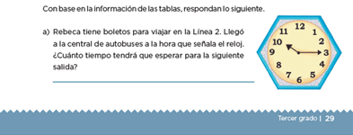

https://libros.conaliteg.gob.mx/20/P3DMA.htm?#page/29

La primera pregunta dice “Rebeca tiene boletos para la línea 2 y llegó a la hora que marca el reloj, ¿Cuánto tiempo tendrá que esperar para la siguiente salida?

La hora que marca el reloj es diez y quince minutos o diez y cuarto, así que cuando Rebeca llegó habían pasado 5 minutos de que salió un autobús, entonces tendrá que esperar el de las 11, así que de las 10 con quince minutos hasta las 11 hay 15 minutos para las 10:30 y 30 minutos más para las 11, entonces son 45 minutos los que tiene que esperar Rebeca para irse en un autobús de la línea 2.

¿Obtuviste lo mismo? detente un momento para reflexionar.

La explicación dice que Rebeca llegó a las diez con quince minutos o diez y cuarto, analiza por qué se puede decir diez y cuarto.

Observa este reloj está dividido en 4 partes iguales y a cada parte se le llama cuarto.

Como una hora se completa cuando el minutero recorre todo el círculo y llega al lugar del que partió, entonces esos cuartos son cuartos de una hora.

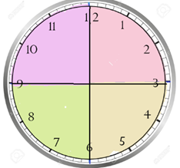

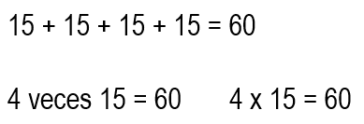
Ahora si lo ves numéricamente, una hora tiene 60 minutos, y cada cuarto tiene 15 minutos porque, 15 + 15 + 15 +15 = 60 o 4 veces 15 son 60 o también 4 x 15 son 60.

Así que a cada 15 minutos le puedes llamar cuarto de hora.

Siguiente pregunta de tu libro.

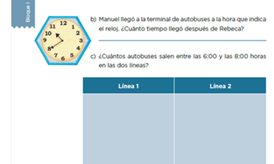

https://libros.conaliteg.gob.mx/20/P3DMA.htm?#page/30

Manuel llegó a la terminal de autobuses a la hora que indica el reloj, ¿Cuánto tiempo llegó después de Rebeca?

El reloj indica que Manuel llegó a las 10 horas con 40 minutos, como Rebeca llegó a las 10 horas con 15 minutos, entonces para las diez con 40 minutos son 25 minutos, porque 40 – 15 = 25

¿Hiciste lo mismo para saber cuántos minutos llegó después Manuel o siguieron otra estrategia?

Otra estrategia es contar de 5 en 5 minutos desde los minutos de la hora en que llegó Rebeca hasta los minutos de la hora en que llegó Manuel, enseguida hacen otra pregunta: ¿Cuántos autobuses salen entre las 6 y las 8 horas en las dos líneas?

Si entre seis y ocho, puedes pensar en sólo los autobuses que quedan entre esas dos horas sin tomar en cuenta el de las ocho, y otra respuesta es que cuente considerando ese autobús.

Otra respuesta es, si no tomas en cuenta la salida de las 8, entonces en la línea 1 salen 8 autobuses.

Y en la línea 2 salen solamente tres.

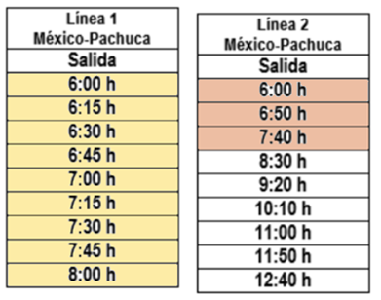

Cuando se dice algo como esto en los horarios, estas considerando el que sale a las 8.

Entonces la respuesta es 9 autobuses en la línea 1 y 3 en la línea 2.

Con esto terminas de resolver este desafío que se te presentó en tu libro.

Ahora lee con atención lo que le paso a la sobrina de Mario.

Paula iba a dar un curso en una escuela de verano en Estados Unidos, pero para salir del país se debe tener un pasaporte que se tramita en la Secretaría de Relaciones Exteriores, así que solicitó por internet una cita en esa Secretaría para tramitar el documento.
En la página de la Secretaría se encontró con una tabla como la de la siguiente imagen, sólo que presenta una parte de los horarios del jueves, que era cuando Paula quería hacer el trámite. Analiza esta información y anota la respuesta de las preguntas que se te realizarán. Ten a la mano tu cuaderno y tu lápiz.

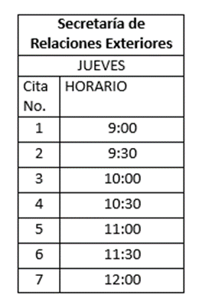

Anota cuánto tiempo pasa entre cada cita que da la secretaría para tramitar el pasaporte.

¿Ya te disté cuenta? entre una cita y otra transcurren 30 minutos, ahora fíjate que todos estos horarios ya estaban ocupados, así que a Paula le dieron la cita número 9, ¿Qué horario le tocó?

¿Ya hiciste tus cuentas? observa, la cita número 8 sería a las 12 y media, la cita 9 a las 13 horas. Paula corrió con la suerte de alcanzar cita, porque la última es a las 2 de la tarde, ¿Cuánto tiempo transcurre entre la primera cita y la última?

De las nueve a las 10 hay una hora, a las once ya son dos horas, a las doce van tres horas, a la una ya son cuatro y a las dos, son 5 horas.

De acuerdo, pero fíjate que otra forma de saber cuántas horas hay de las 9 de la mañana a las 2 de la tarde es así como las dos de la tarde es lo mismo que decir las 14 horas, entonces puedes pensar 9 más cuánto te da 14 y es 5.

También se puede decir 14 menos 9 y me dan también 5.

¿Tú cómo lo calculaste? ¿Te dio la misma respuesta?

Sigamos, Paula llegó a su cita 15 minutos antes de la hora programada, di a qué hora llegó.

Si señalas la una de la tarde que era la cita de Paula y te vas hacia atrás 15 minutos, porque ella llegó antes de que fuera la una, entonces llegó a las 12 horas con 45 minutos.

Fíjate que Paula salió muy rápido de hacer su trámite, a partir de que la recibieron tardó 55 minutos y salió de ahí muy contenta ya con su pasaporte, ¿A qué hora salió Paula de la Secretaría de Relaciones Exteriores?

Si la atendieron a la una, que era su cita y salió 55 minutos después, pues salió a la una de la tarde con 55 minutos, esto también se dice, al 5 para las dos, porque faltan sólo 5 minutos para que sean las dos de la tarde.

¿Has escuchado decir así la hora? cuando pasa de media hora, muchas personas acostumbran decir falta “tanto” para la siguiente hora, por ejemplo, si son las 5 de la tarde con 40 minutos, se acostumbra decir son “veinte para las seis”, más adelante lo estudirás con más detenimiento.

Continúa con lo que hizo Paula ese día, al salir de la oficina de los pasaportes, se fue hacia la Universidad porque tenía una clase a las 4 de la tarde, ¿Cuánto tiempo transcurrió desde que salió de Relaciones Exteriores hasta la hora de su clase?

Si salió a la una de la tarde con 55 minutos y su clase era a las 4.

Son 5 minutos para las 2 de la tarde y dos horas hasta las 4, entonces son 2 horas con 5 minutos así que le dio tiempo de comer.

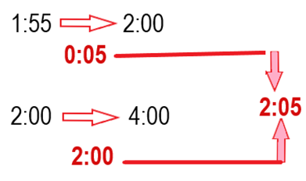

Alcanzó a comer antes de llegar a su clase, pues el autobús de la Secretaría a la Universidad se tardó una hora, ¿Cuánto tiempo tuvo para comer?

Salió a la 1 de la tarde con 55 minutos y se tardó una hora en llegar a la Universidad, entonces llegó a las 2 de la tarde con 55, esto es, faltaban 5 minutos para que fueran las 3 de la tarde más una hora para que sean las 4, entonces tuvo una hora con 5 minutos para comer.

Otra respuesta puede ser, restar a las dos horas con 5 minutos la hora que tardó en el autobús, pero está bien, la respuesta anterior también te llevó a la respuesta correcta.

¿Te ha sido fácil o difícil entender esto de los horarios?

Si aún tienen dificultades, recuerda que con la práctica podrás hacerlo mejor, si tienes un reloj de manecillas, practica viendo la hora en la que comienzas a realizar alguna actividad y la hora en la que terminas, pide a tu familia que te ayude a verificar si la hora que dices es correcta.

Si te es posible consulta otros libros, platica en familia lo que aprendiste, seguro les parecerá interesante y te podrán decir algo más.

¡Buen trabajo!

Gracias por tu esfuerzo.

Para saber más:

https://www.conaliteg.sep.gob.mx/

